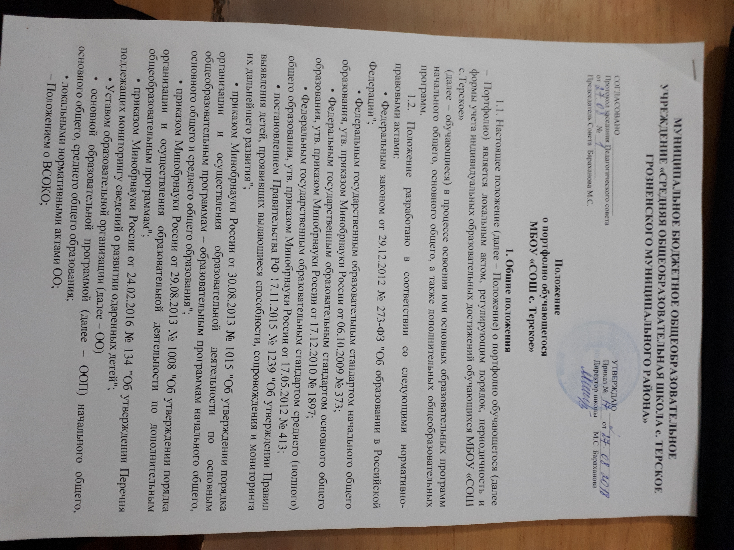

– Положением о формах, периодичности, порядке текущего контроля успеваемости и промежуточной аттестации обучающихся;
– Положением об индивидуальном учете результатов освоения обучающимися образовательных программ в ОО;
– Положением о внутришкольном контроле;
– Положением об индивидуальном учебном плане и др.
1.3. В Положении используются следующие понятия, термины и сокращения:
• портфолио обучающегося – комплексный документ, отражающий совокупность индивидуальных образовательных достижений обучающегося в урочной и (или) внеурочной деятельности;
• технология портфолио – педагогическая технология формирования навыков самооценки учащихся, развития у них рефлексивных, коммуникативных, познавательных и личностных универсальных учебных действий;
• индивидуальное образовательное достижение обучающегося – результат освоения обучающимся основных образовательных программ начального общего, основного общего, среднего общего образования, а также дополнительных общеобразовательных программ (общеразвивающих и предпрофессиональных), имеющий личную значимость для обучающегося;
• единица Портфолио – элемент Портфолио, подвергающийся учету и накоплению (приложение 1 к Положению);
• данные Портфолио – информация, основанная на учете единиц Портфолио;
• ВСОКО – внутренняя система оценки качества образования;
• ВШК – внутришкольный контроль;
• ФГОС – федеральный государственный образовательный стандарт;
• УУД – универсальные учебные действия.
1.4. Целями Портфолио являются:
• реализация права обучающихся на удовлетворение их индивидуальных потребностей и интересов в процессе получения образования;
• привитие учащимся первичных навыков самооценки, привлечение внимания родителей к успехам своих детей и вовлечение их в сотрудничество с учителем и самими учащимися;
• организация сбора информации о динамике продвижения обучающегося в урочной и внеурочной деятельности; содействие процессу ВШК;
• проведение мониторинга развития одаренных детей;
• обеспечение социальной защиты обучающихся, соблюдение прав и свобод в части содержания образования, его влияния на личностное развитие обучающихся;
• установление степени соответствия фактически достигнутых обучающимися образовательных результатов планируемым результатам образовательных программ;
• оптимизация внутренней системы оценки качества образования и развитие информационной открытости образовательной организации.
1.5. Ежегодные отчеты классных руководителей (тьюторов) (приложение 2 к Положению) в части реализации технологии Портфолио являются одним из средств учета и контроля качества образовательного процесса.

2. Организационный порядок Портфолио
2.1. Портфолио является неотъемлемой составляющей образовательной системы школы.
2.2. Ведение Портфолио – обязанность обучающихся, закрепляемая основной образовательной программой.
2.3. Учащиеся начальных классов заполняют Портфолио под руководством педагога (классного руководителя (тьютора)) согласно единым подходам, отраженным в настоящем Положении.
2.4. Учащиеся 5–9-х классов заполняют Портфолио самостоятельно, согласно единым подходам, отраженным в настоящем Положении.
2.5. Портфолио оформляется на срок, равный сроку реализации ООП каждого из уровней общего образования.
2.6. Классный руководитель (тьютор) консультирует по мере необходимости учащихся в части оформления Портфолио и его содержимого, а также осуществляет контроль пополнения учащимися портфолио.
2.7. Классный руководитель (тьютор) оказывает возможную посредническую помощь при возникновении у учащегося затруднений в части получения тех или иных подтверждений его индивидуальных образовательных достижений.
2.8. Классный руководитель (тьютор) осуществляет необходимое взаимодействие с родителями по вопросам Портфолио: ежегодно, в сентябре проводит тематическое родительское собрание; разрабатывает и реализует график индивидуальных консультаций для родителей; систематизирует и учитывает в своей работе индивидуальные возможности и потребности родителей (законных представителей) обучающихся, способствующие оптимизации технологии Портфолио.
2.9. Ежегодно, в сроки, определяемые заместителем руководителя по ВР, классный руководитель (тьютор) заполняет отчетную форму согласно приложению 2 к Положению. Классный руководитель (тьютор) несет ответственность за достоверность информации, представленной в указанном отчетном документе.
2.9.1. Классный руководитель ведет отдельный учет единиц Портфолио одаренных учащихся.
2.10. Заместитель руководителя по УВР и заместитель руководителя по ВР организуют работу и осуществляют контроль за деятельностью педагогического коллектива по реализации технологии портфолио.
2.11. Руководитель ОО обеспечивает нормативно-правовую базу технологии Портфолио; устанавливает обязанности участников образовательных отношений по данному направлению деятельности; создает условия для мотивации педагогов к работе в технологии Портфолио.

3. Структура Портфолио
3.1. Структура Портфолио обязательна для соблюдения всеми обучающимися.
3.2. Структура Портфолио представлена следующими блоками:
1-4 классы:
Личная информация;
Олимпиады, проекты, исследования;
Творчество, спорт;
Сформированоость учебных компетенций
Каждый классный руководитель совместно с родителями обучающихся выбирают форму и способ формирования портфолио, но четко придерживаются его содержания. Портфолио начальных классов не является рейтинговым.
5-9 классы:
Личная информация.
1 блок – предметная компетентность обучающихся;
2 блок – функциональная грамотность обучающихся;
3 блок – социальная компетентность;
4 блок – общекультурная и поликультурная компетентность обучающихся;
5 блок – Коммуникативная компетентность обучающихся;
6 блок – интеллектуальная компетентность обучающихся.
3.3. Раздел "Личная информация" содержит следующую минимальную информацию об обучающемся: фамилия и имя, год рождения, класс. Обучающийся вправе указывать в блоке "Личная информация" иные сведения о себе.
3.4. Структура Портфолио в 5-9 классах является механизмом упорядочивания информации об индивидуальных образовательных достижениях обучающихся и не может быть изменена в процессе заполнения обучающимися Портфолио.

4. Порядок учета индивидуальных образовательных достижений обучающихся посредством технологии Портфолио
4.1. Учет индивидуальных образовательных достижений обучающихся посредством технологии Портфолио осуществляется с использованием балльно-рейтинговой методики в 5-9 классах, при которой каждая из единиц портфолио имеет свой балл и соответствующий рейтинг (приложение 1), а в 1-4 классах портфолио не подлежат рейтингованию.
4.2. По результатам анализа Портфолио проводится годовой рейтинг, выявляются обучающиеся, набравшие наибольшее количество баллов в классе, параллели, школе. Победители поощряются. Соответствующая информация размещается на сайте ОО.
4.3. Данные Портфолио по блокам «общекультурная и поликультурная компетентность обучающихся» и «социальная компетентность» выступают одним из средств психолого-педагогической оценки достижения учащимися личностных образовательных результатов освоения ООП в части программы духовно-нравственного развития, воспитания обучающихся (для учащихся начальных классов), программы социализации и воспитания обучающихся (для учащихся 5–9-х классов).
4.4. Данные Портфолио по блокам «Коммуникативная компетентность» обучающихся обобщаются и учитываются при оценке достижения учащимися метапредметных образовательных результатов освоения ООП в части программы формирования и развития УУД учащихся.
4.5. Данные Портфолио не подвергаются обязательному переводу в традиционную отметочную шкалу.
4.6. В случае если те или иная единица Портфолио отражает образовательные результаты обучающегося, тесно связанные с его учебной деятельностью в рамках учебного плана, педагог вправе поставить обучающемуся традиционную отметку и зафиксировать ее в соответствующем разделе классного журнала.
4.7. По письменному заявлению родителей данные портфолио могут быть включены в характеристику обучающегося, выдаваемую ему в случае перехода в другую ОО.
4.8. Данные Портфолио являются основанием для психолого-педагогических рекомендаций обучающимся и их родителям (законным представителям) по вопросу выбора направления внеурочной деятельности, а также прочих рекомендаций, способствующих личностному самоопределению обучающегося.
4.9. Данные Портфолио одаренных учащихся обрабатываются в соответствии с принятым в ОО порядком мониторинга развития одаренных учащихся.
4.10. Спорные ситуации ведения учащимися Портфолио и учета единиц Портфолио решается комиссией по урегулированию конфликтов и споров ОО в присутствии классного руководителя (тьютора) обучающегося.

5. Порядок внесения изменений и (или) дополнений в Положение
5.1. Инициатива внесения изменений и (или) дополнений в настоящее Положение может исходить от органов коллегиального управления, представительных органов работников, обучающихся, родителей, администрации ОО.
5.2. Изменения и (или) дополнения в настоящее Положение подлежат открытому общественному обсуждению на заседаниях коллегиальных органов управления ОО и указанных в п. 5.1. представительных органов.
5.3. Изменения в настоящее Положение вносятся в случае их одобрения органами, указанными в п. 5.1., и утверждаются приказом руководителя ОО.
5.4. Внесенные изменения вступают в силу с учебного года, следующего за годом принятия решения о внесении изменений.

